муниципальное бюджетное дошкольное образовательное учреждение№ 146
« Детский сад комбинированного вида»

МЕТОДИЧЕСКИЕ РЕКОМЕНДАЦИИ
РАЗВИТИЕ РЕЧИ И МЕЛКОЙ МОТОРИКИ У ДЕТЕЙ С НАРУШЕНИЕМ ЗРЕНИЯ НА ОСНОВЕ МНЕМОТАБЛИЦ »

Воспитатель высшей квалификационной категории:
Румянцева Н.В.

г. Кемерово

«Учите ребёнка каким-нибудь неизвестным ему пяти словам -
он будет долго и напрасно мучиться, но свяжите двадцать
таких слов с картинками, и он их усвоит на лету».
К.Д. Ушинский

Речь – одна из важных линий развития ребенка.
Ведущим принципом системы развития речи детей является взаимосвязь разных речевых задач, содержание которых на каждом возрастном этапе выглядит по-разному, так как от группы к группе идет постепенное усложнение материала внутри каждой задачи.
На сегодняшний день - образная, богатая синонимами, дополнениями и описаниями речь у детей дошкольного возраста – явление очень редкое.
Проблемы речи детей дошкольного возраста:
➢ Односложная, состоящая лишь из простых предложений речь. Неспособность грамматически правильно построить предложение.
➢ Бедность речи. Недостаточный словарный запас.
➢ Употребление нелитературных слов и выражений.
➢ Бедная диалогическая речь: неспособность грамотно и доступно сформулировать вопрос, построить краткий или развёрнутый ответ.
➢ Неспособность построить монолог: например, сюжетный или описательный рассказ на предложенную тему, пересказ текста своими словами.
➢ Отсутствие логического обоснования своих утверждений и выводов.
➢ Отсутствие навыков культуры речи: неумение использовать интонацию, регулировать громкость голоса и темп речи и т. д.
➢ Плохая дикция.
Задержка речевого развития – понятие, сложившееся в 60-е гг. XX столетия и понятие психолого-педагогическое. Оно утверждает наличие отставания в развитии психической деятельности ребенка. ЗРР – обратимое замедление темпа психического развития, оно выражается в недостаточности общего запаса знаний, ограниченности представлений, незрелости мышления, низкой интеллектуальной целенаправленности, преобладание игровых интересов, быстрой пресыщаемости интеллектуальной деятельностью.
С целью коррекции имеющихся недостатков необходимо прикладывать максимум усилий для развития познавательной деятельности (памяти, внимания, мышления, навыков анализа и синтеза), так как развитие данных процессов у детей с ЗРР, будут способствовать дальнейшему успешному обучению в школе.
Психолого-педагогические исследования указывают на преобладание произвольных форм запоминания над непроизвольными, недостатки продуктивности запоминания, сложности в применении эффективных приемов запоминания, низкий объем запоминания и его последовательность в воспроизведении, а также преобладание конкретно-действенного и наглядно-образного мышления. Именно поэтому использование мнемотехники как вспомогательного приёма при обучении детей в ЗРР является наиболее эффективной.
Мнемоника (или мнемотехника) – это система различных приемов, облегчающих запоминание и увеличивающих объем памяти путем образования дополнительных ассоциаций.
Актуальность мнемотехники для дошкольников обусловлена тем, что как раз в этом возрасте у детей преобладает зрительно-образная память, а тем более у детей с ЗРР, познавательная активность которых снижена и мыслительные функции ослаблены. Процесс запоминания при использовании наглядных средств происходит в этом случае непроизвольно, просто потому, что какой-то предмет или явление попали в поле зрения ребенка. Если же он будет пытаться выучить и запомнить то, что не подкреплено наглядной картинкой, нечто абстрактное, то на успех рассчитывать не стоит. Мнемотехника помогает развивать …
• ассоциативное мышление,
• зрительную и слуховую память,
• зрительное и слуховое внимание,
• воображение связную речь,
• мелкую моторику рук.
Более того приемы мнемотехники приводят к …
• обогащению словарного запаса,
• формированию связной речи.
Древнегреческую покровительницу памяти, рассуждений и всех названий звали Мнемозина, именно это имя ложится в основу многих определений, связанных с запоминанием. На сегодняшний день стало популярно такое направление как мнемотехника для развития речи детей. Метод основан на визуальном восприятии информации с возможностью последующего ее воспроизведения с помощью изображений, предметов, с помощью рук
Мнемотехника, или мнемоника, в переводе с греческого - «искусство запоминания».

Мнемотаблица – это схема, в которую заложена определенная информация.
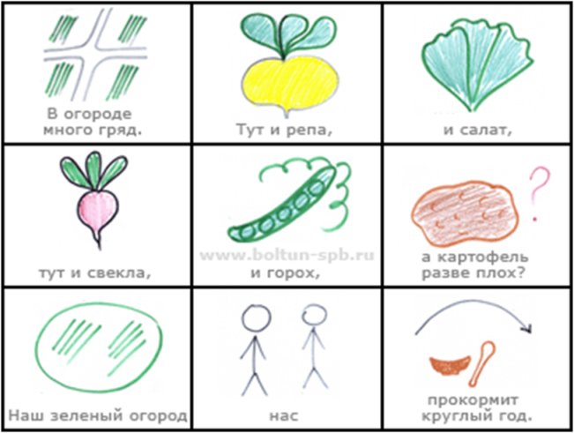
Суть мнемосхем заключается в следующем: на каждое слово или маленькое словосочетание придумывается картинка (изображение, движение рукой); таким

образом, весь текст зарисовывается схематично. Глядя на эти схемы – рисунки ребёнок легко воспроизводит текстовую информацию.
Последовательность работы с мнемотаблицами:

1 этап: Рассматривание таблицы и разбор того, что на ней изображено.
2 этап: Осуществляется перекодирование информации, т.е. преобразование из абстрактных символов слов в образы.
3 этап: После перекодирования осуществляется пересказ сказки, рассказ по заданной теме. или чтение стихотворения с опорой на символы (образы), т.е. происходит отработка метода запоминания.

Структура мнемотехники

Мнемотехника

Мнемоквадраты Мнемотаблицы Мнемодорожки

Как применять мнемотехнику в детском саду?

Мнемотехника в детском саду, как результативный метод запоминания, обычно осваивается на простых примерах. Для начала детей знакомят с мнемоквадратами – понятными изображения, которые обозначают одно слово, словосочетание, его характеристики или простое предложение. Затем воспитатель усложняет занятия, демонстрируя мнемодорожки – это уже квадрат из четырех картинок, по которым можно составить небольшой рассказ в 2-3 предложения. И, наконец, самая сложная структура – это мнемотаблицы. Они представляют собой изображения основных звеньев, в том числе схематические, по которым можно запомнить и воспроизвести целый рассказ или даже стихотворение. Первоначально таблицы составляют воспитатели, родители, потом к этому процессу можно подключить и ребенка, таким образом, мнемотехника повлияет не только на развитие памяти, но и на фантазию, визуализацию образов ребенком. Основные приемы запоминания мнемотехники основаны на ассоциациях, логическом мышлении, наблюдательности.

Когда начинать заниматься мнемотехникой?

Мнемотехникой можно начинать заниматься с младшего возраста, но рациональнее вводить её в занятия с 4-5 лет, когда у детей накоплен основной словарный запас.

Где можно использовать мнемосхемы?

- Обогащение словарного запаса.
- Обучение пересказу.
- Составление рассказов.
- Разучивание стихотворений, скороговорок, чистоговорок.
- Отгадывание загадок.

Таким образом, мнемотехника влияет не только на развитие памяти, но и на фантазию, визуализацию образов ребенком. Основные приемы запоминания мнемотехники основаны на ассоциациях, логическом мышлении, наблюдательности. Кроме того, мнемосхемы можно использовать для обогащения словарного запаса по какой-то лексической теме, при разучивании стихотворений, скороговорок, отгадывании загадок, при составлении рассказов и для обучения пересказу.

Примеры мнемотехники для обогащения словарного запаса
Примером мнемотехники в ДОУ могут быть таблицы, построенные на изображении последовательности процессов умывания, мытья рук, одевания, сервировки стола. Маленькому ребенку сложно запомнить весь алгоритм действий, придуманный взрослыми, поэтому наглядные картинки, расшифрованные на занятиях и самостоятельно пересказанные, позволят ребенку, каждый раз подходя к умывальнику или шкафчику с вещами, легко воспроизвести этапы.
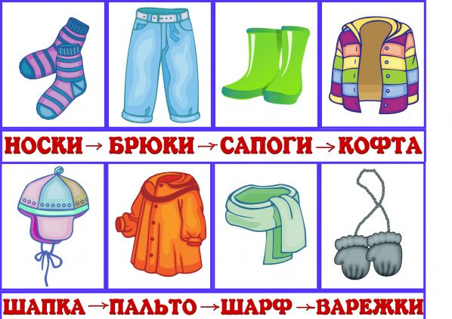

Мнемотаблицы на слова
Детям предлагается мнемотаблица на определенное слово по лексической теме. Этот прием служит не только для расширения ассоциативного словаря, развития логического мышления и памяти дошкольников, но и способствует развитию связной речи, так как детям необходимо объяснить, почему тот или иной предмет нарисован в данной клеточке.
Этапы работы с мнемотаблицей на слово:
1. Рассматривание мнемотаблицы.
2. Перекодирование информации.
3. Воспроизведение таблицы по памяти.
Мнемодорожки для составления предложений
Особенностью мнемодорожки является то, что на каждое слово предложения подбирается картинка. Ребенок, отвечая на вопрос взрослого с помощью мнемодорожки, учится использовать правильный порядок слов в предложении, грамматически правильно оформлять его, а также отвечать на вопрос полным предложением.
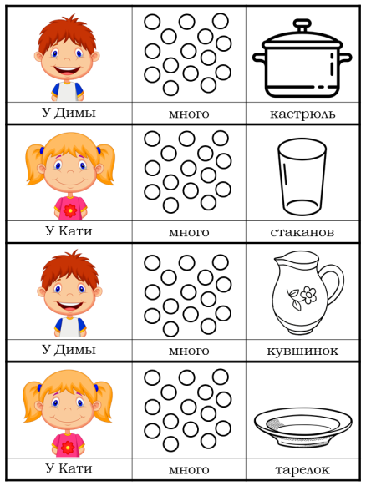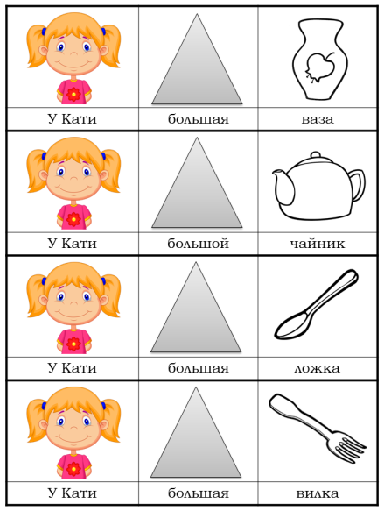
Для детей младшего и среднего дошкольного возраста необходимо давать цветные мнемотаблицы, так как в памяти у детей быстрее остаются отдельные образы:
Лиса - рыжая, мышка- серая, ёлочка- зелёная.
Дидактический материал в форме мнемотаблиц и схем-моделей облегчает детям овладение связной речью, делает рассказы (сказок, стихов) четкими, связными и последовательными.Например:
Модель русской народной сказки «Репка» для младшего дошкольного возраста

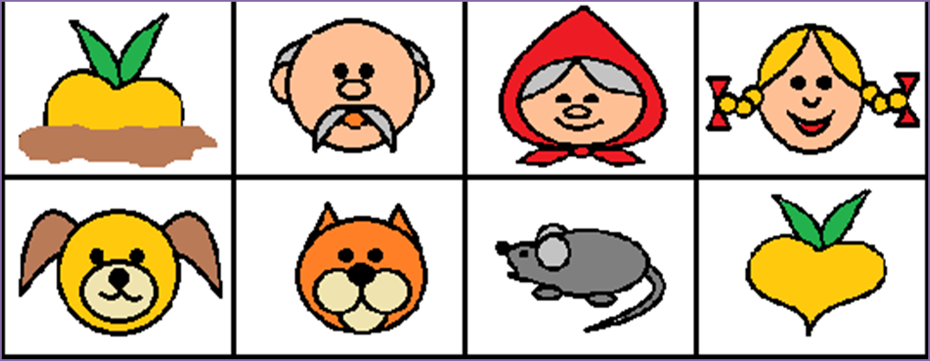

Для детей старшего возраста схемы желательно рисовать в одном цвете, чтобы не привлекать внимание на яркость символических изображений.

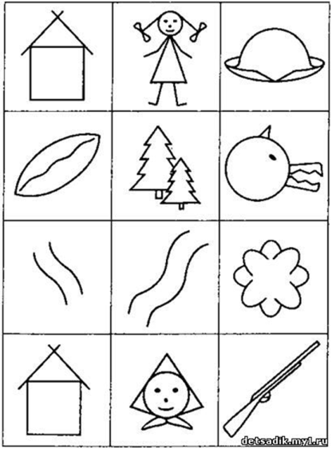

Следующие примеры мнемотехники – рассказы по мнемотаблицам. Воспитатель предлагает дошкольникам посмотреть на таблицу, затем расшифровывает ее. Например: «Зима длится три месяца. В это время года часто идет снег. Снежинки кружатся в воздухе и укрывают белоснежным одеялом дорожки и деревья. Солнышко зимой садится раньше, поэтому на улице раньше темнеет. Дома зимой отапливаются, чтобы людям было тепло. Для птичек в это время года делают кормушки, чтобы они могли полакомиться крошками. Домашние животные прячутся в домах, чтобы не замерзнуть во дворе. Зато мальчики и девочки могут зимой играть со снегом и лепить смешных снеговиков». Затем детки воспроизводят получившийся рассказ, глядя на таблицу.
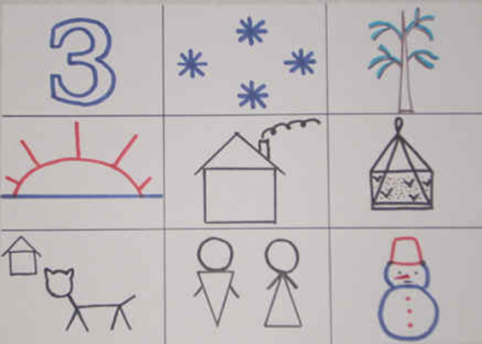

Мнемотаблицы для составления описательных рассказов
Наглядная схема выступает в качестве плана речевого высказывания. Ребенок знает, с чего он должен начать, как продолжить и уточнить свой рассказ, а также как его завершить. Это достигается использованием определенных символов, обозначающих различные признаки предметов. Например:
– знак вопроса – название предмета или объекта;
– форма – называют, какую форму имеет сам предмет или его части;
– величина – рисуют два предмета контрастной величины;
– цвет – дети рисуют цветовые пятна;
– контур из деталей предмета – обозначаются детали предмета, ребенок должен назвать, из каких деталей состоит предмет;
– рука – какие действия совершают с этим предметом, что можно приготовить, например: из яблок можно сварить яблочный компот, варенье, испечь яблочный пирог;
– человек – для чего объект нужен человеку, каким образом человек о нем заботится (если это живое существо или растение), или как человек использует его (если это неодушевленный предмет).
Этапы работы с мнемотаблицей для составления описательного рассказа:
1. Рассматривание мнемотаблицы.
2. Беседа по содержанию условных обозначений, каждому пункту плана.
3. Составление описательного рассказа по мнемотаблице воспитателем.
4. Составление описательного рассказа по мнемотаблице ребенком.

Составление рассказа о зиме
Зимой повсюду лежит снег. Деревья словно в белые шубки нарядились. Солнце светит, но не греет. Морозно! В домах топят печи. Люди зимой подкармливают птиц, заботятся о домашних животных. Детям нравятся зимние развлечения: катание на санках, лыжах, коньках, игры в хоккей, снежки. Очень любят дети лепить снеговиков, строить снежные крепости.

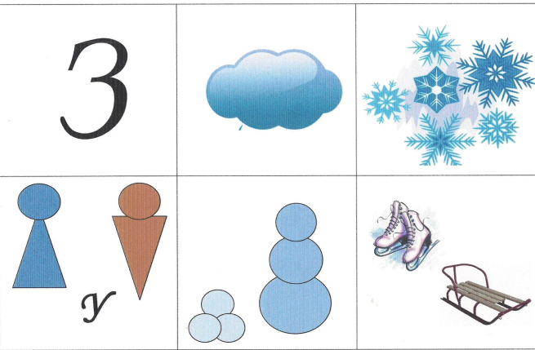

Описательные рассказы по лексическим темам

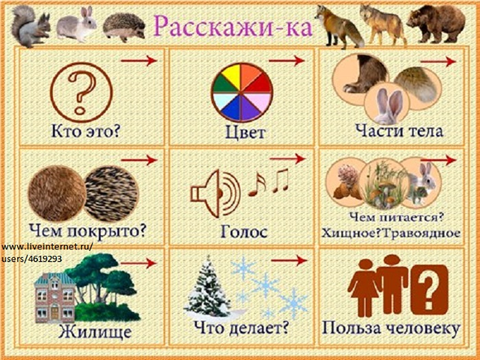

Мнемотаблицы для пересказа
На начальных этапах обучения пересказу можно использовать иллюстрированные панно и опорные картинки, затем иллюстрации следует заменить условными схемами, которые помогают детям учиться составлять план пересказа. На более поздних этапах можно использовать простые рисунки-схемы, которые составляют сами дошкольники.
Этапы работы с мнемотаблицей для пересказа текста:
1. Воспитатель объясняет ребенку смысл трудных слов. Ребенок повторяет их.
2. Чтение текста воспитатель с демонстрацией сюжетной картины.
3. Беседа по содержанию текста.
4. Повторное чтение текста воспитателем с установкой на пересказ с опорой на мнемотаблицу.
5. Пересказ рассказа ребенком с опорой на мнемотаблицу.

Пересказ сказки
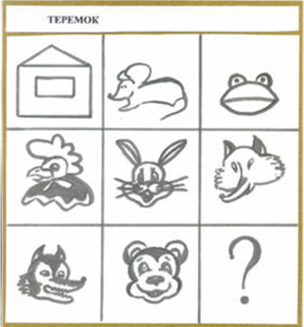

Мнемотаблицы для заучивания стихотворений, скороговорок, задагок.
Использование опорных рисунков для обучения заучиванию стихотворений увлекает детей, превращает занятие в игру. Этот метод особенно эффективен для ребят дошкольного возраста, так как у дошкольников преобладает наглядно-образная память, запоминание носит в основном непроизвольный характер. Зрительный же образ, сохранившийся у ребенка после прослушивания, сопровождающегося просмотром рисунков, позволяет значительно быстрее запомнить текст. Сначала воспитатель подбирает стихотворение и опорные картинки к нему. Картинки должны быть яркими и узнаваемыми. При чтении стихотворения картинки выставляются на доску. Затем, после чтения стихотворения воспитателем, дети воспроизводят это стихотворение по опорным картинкам.
Этапы работы с мнемотаблицей для заучивания стихотворения:
1. Воспитатель выразительно читает стихотворение.
2. Воспитатель объясняет ребенку смысл трудных слов. Ребенок повторяет их.
3. Воспитатель сообщает, что это стихотворение ребенок будет учить наизусть. Затем еще раз читает стихотворение с опорой на мнемотаблицу.
4. Воспитатель задает вопросы по содержанию стихотворения, помогает ребенку уяснить основную мысль.
5. Воспитатель читает отдельно каждую строчку стихотворения. Ребенок повторяет ее с опорой на мнемотаблицу.
6. Ребенок рассказывает стихотворение с опорой на мнемотаблицу.

Заучивание стихотворений
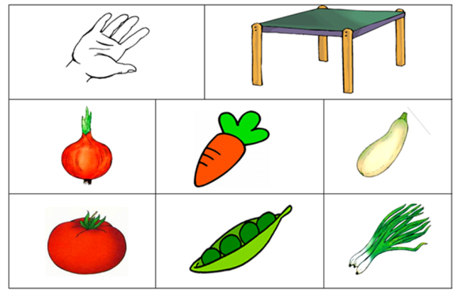
В руки овощи берем,
Овощи на стол кладем.
Лук, морковка, кабачок,
Помидор, горох, лучок.

Мнемотаблицы по стихотворениям и загадкам

Использование моделирования облегчает и ускоряет процесс запоминания и усвоения текстов, формирует приемы работы с памятью. Дети легко вспоминают картинку, а потом припоминают слова.
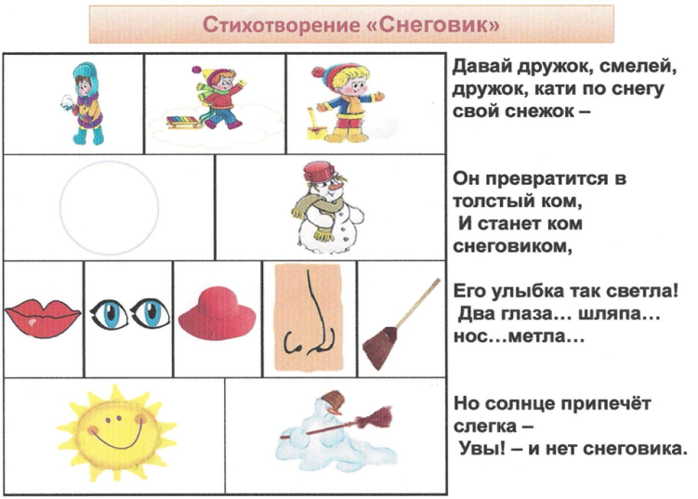

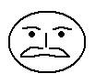
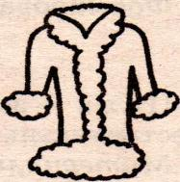
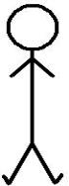
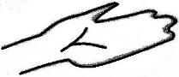
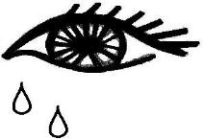
Сидит дед в шубу одет,кто
Кто его раздевает, тот слезы проливает.
(Лук)

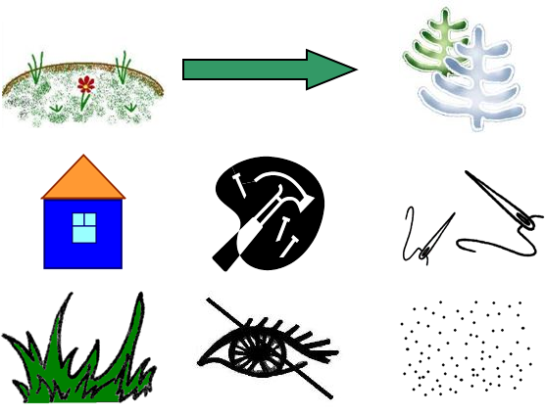
На полянке возле елок
Дом построен из иголок.
За травой не виден он,
А жильцов в нем миллион.
(Муравейник)

Вывод

У детей:
- расширяется круг знаний об окружающем мире;
- появляется желание пересказывать тексты, придумывать интересные
истории;
- появляется интерес к заучиванию стихов и потешек, скороговорок,
загадок;
- словарный запас выходит на более высокий уровень;
- дети преодолевают робость, застенчивость, учатся свободно держаться
перед аудиторией.
Чем раньше мы будем учить детей рассказывать или пересказывать, используя метод мнемотехники и схемы – модели, тем лучше подготовим их к школе, так как связная речь является важным показателем умственных способностей ребёнка и готовности его к школьному обучению.
Таким образом, постепенно осуществляется переход от творчества воспитателя к совместному творчеству ребенка со взрослым.
Мнемотаблицами не ограничивается вся работа по развитии связной речи у детей. Это – прежде всего как начальная, «пусковая», наиболее значимая и эффективная работа, так как использование мнемотаблиц позволяет детям воспринимать и перерабатывать зрительную информацию, сохранять и воспроизводить ее.

Источники:

- Журналы ''Дошкольное воспитание'' №12 за 2000 г.;
- №3,10,12 за 2001г.; №4,12 за 2002г; № 9 за1996.
- Ильина М.В. «Воображение и творческое мышление».
- Серия «Психологическая служба». Книголюб. М. 2005
- Наглядно-дидактическое пособие Ткаченко Т.А.
- «Составление описательных рассказов по опорным схемам»
Метод. руководство, картинный комплект. М.: Книголюб, 2005.
7.Полянская Т.Б Исполтзование мнемотехники в обучении рассказыванию детей дошкольного возраста. Учебно-методическое пособие. Детство-пресс Санкт-Петербург 2009
8.Тихомирова Л.Ф. ''Познавательные способности детей 5-7 лет''. М. 2005
9.Юзбекова Е.Ю. «Ступеньки творчества» Место игры в интеллектуальном развитии дошкольника. М. Линка-пресс. 200

Картинки - https://yandex.ru/images/

КАРТОТЕКА
МНЕМОТАБЛИЦ И СХЕМ
К СКАЗКАМ,РАССКАЗАМ,
СТИХАМ,ЗАГАДКАМ.

